1. Estrutura básica de um documento HTML 3

2. ATALHOS E TAGS 3

3. SÍMBOLOS 6

4. IMAGENS 6

**4.1.** **Formatos** **6**

**4.2.** **Inserindo imagens no HTML** **7**

5. FAVICON 7

**5.1.** **Inserindo favicon** **7**

**5.2.** **Formato de Favicon** **7**

6. HIERARQUIA DE TÍTULOS 7

7. FORMATAÇÃO DE TEXTOS 7

**7.1.** **Negrito** **7**

**7.2.** **Italico** **7**

**7.3.** **Marcação de texto** **8**

**7.4.** **Riscar texto / Texto deletado** **8**

**7.5.** **Sublinhar / Texto inserido** **8**

**7.6.** **Textos sobrescrito e subscrito** **8**

**7.7.** **Trechos de código** **8**

**7.8.** **Citações** **9**

**7.9.** **Abreviações** **9**

**7.10.** **Texto invertido** **9**

8. LISTAS 10

**8.1.** **Listas Ordenadas** **10**

**8.2.** **Listas não Ordenadas** **10**

**8.3.** **Lista de Definições** **11**

9. LINKS E ÂNCORA 11

10. IMAGENS DINÂMICAS, ÁUDIO E VÍDEO 12

**10.1.** **IMAGENS FLEXÍVEIS** **12**

**10.2.** **ÁUDIO** **13**

**10.3.** **VÍDEOS** **13**

10.3.1. Formatos de vídeos 14

10.3.2. Vídeo interno 14

10.3.3. Vídeo externo 14

11. ESTILO CSS 14

**11.1.** **CSS Inline Style** **14**

**11.2.** **CSS Internal Style** **15**

**11.3.** **CSS External Style** **15**

12. CORES 16

13. FONTES 17

**13.1.** **FAMILIAS** **17**

**13.2.** **TAMANHOS** **17**

**13.3.** **ESTILOS** **17**

14. ALINHAMENTO 19

HTML e CSS

# Estrutura básica de um documento HTML

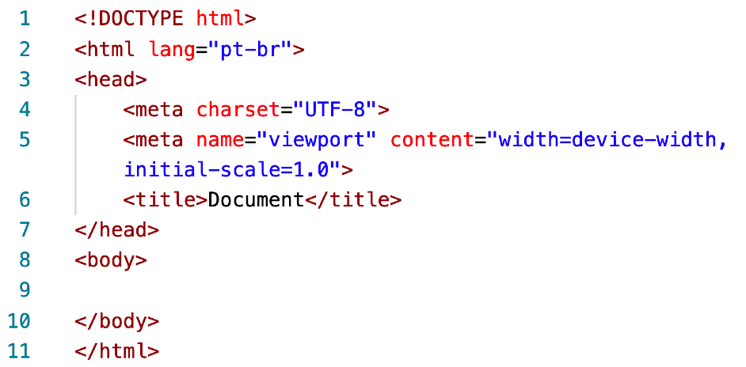

• Linha 1: Indica que o documento atual será escrito na versão mais atualizada da

linguagem (no caso, HTML5)

• Linhas 2 e 11: Delimitam o documento HTML, que é sempre dividido em duas

partes: a cabeça e o corpo. Na linha 2, também estamos indicando que o conteúdo

desse site será no idioma Português do Brasil.

• Linha 4: adiciona ao documento atual o suporte a caracteres acentuados.

Linha 5: Indica que o conteúdo aparecerá, por padrão, ocupando todo o espaço

disponível da tela e com uma escala de 1:1

Linha 6: Configura o título da página, que aparecerá como identificação da aba do

navegador, ao lado do favicon.

1. ATALHOS E TAGS

|  |  |
| --- | --- |
| **! -> Cria o corpo principal do HTML** | |
| **<h1>, <h2>, <h3>, <h4>, <h5> e <h6> -> Títulos** | |
| **A -> ancora** | |
| **Abbr -> abreviação** | |
| **Audio -> para usar arquivo de áudio** | |
| * ***autoplay*** -> iniciar a reprodução do áudio assim que a página for carregada. | |
| * ***Controls -> mostra o botão de play*** | |
| * ***loop ->*** vai fazer com que o áudio seja repetido eternamente | |
| * ***Preload ->*** indica se o áudio será pré-carregado ou não | |
| * + - ***auto ->*** carregar o arquivo de áudio inteiro assim que a página for carregada | |
| * + - ***metadata ->*** vai carregar apenas as informações sobre o arquivo | |
| * + - ***none ->*** não vai carregar nada até que clique no botão play ou um     - script inicie a reprodução | |
| **Bdo -> indica direção** | |
| **Big -> texto grande** | |
| **Blockquote -> citações** | |
| **Body -> definir o corpo do texto** | |
| **Code -> codigo fonte** | |
| **Dd -> descrição** | |
| **Del -> risca o texto**  **Div -> divisão de blocos e pode ter outras tags dentro dela** | |
| **Dl -> lista de definição** | |
| **Dowload -> tag para dowload** | |
| **Dt -> termo** | |
| **Em -> italico / enfase** | |
| **hr -> criar linha horinzotal** | |
| ***Href ->*** referência hipertexto | |
| Iframe -> vídeo externo | |
| **Img -> inserir imagem (ctrl + espaço - para aparecer as fotos disponíveis )** | |
| **Ins -> sublinha o texto** | |
| **Li -> listar** | |
| **ltr -> inverte texto da esquerda para a direita (left-to-right)** | |
| **Mark - > marca texto** | |
| **Ol -> lista ordenada** | |
| **P -> cria paragrafos** | |
| **Picture -> para imagens flexiveis** | |
| **Pre -> texto da mesma maneira na qual ele foi digitado** | |
| **Rel -> indica a o navegador a origem do arquivo** | |
| * next -> link para a próxima página | |
| * prev -> link para página anterior | |
| * author -> link para o site do autor do artigo atual | |
| * external -> link para outro site que não faz parte do site | |
| **rtl -> inverte texto da direita para a esquerda (right-to-left)** | |
| **Small -> deixa texto pequeno** | |
| **Source -> usar quando a mais de um arquivo de midia em formato diferente** | |
| **Strong -> negrito** | |
| **Style -> define o estilo do texto** | |
| * ***@charset UTF-8 -> para colocar acentos*** * ***::after -> depois de tudo mostra ação*** * ***Box-shadow: sobra*** * ***Border-radius: arrendonda as bordas*** * ***Content -> conteudo*** * display: * inline-block: tudo na mesma linha * none: vai esconder o conteudo | |
| * **Font - style** -> para aplicar o *itálico* | |
| o   italic | |
| o   oblique | |
| * + - * **font-family** -> família tipográfica | |
| * + - * **font-size -> tamanho** | |
| o   **cm** -> centímetros | |
| o   **em -> 16px** | |
| o   **in** -> polegadas | |
| o   **pc** -> paicas | |
| o   **pt** -> pontos | |
| o   **px** -> pixels | |
| Ø  **font-weight** -> para aplicar o negrito | |
| o   bold | |
| o   bolder | |
| o   lighter  height: altura  :hover: o que acontece ao passar o mouse por cima | |
| Ø  ***linear-gradient* ->** gera um gradiente linear angular | |
| Ø  ***Link -> adiciona para criar um link externo do CSS*** | |
| Padding -> preenchimento  Margin -> margem  Outline -> contorno  Ø  ***Radial-Gradient -> gradiente circular*** | |
| Ø  ***text-align*** | |
| o   ***center* (centralizada)** | |
| o   ***justify* (justificado)** | |
| o   ***left* (esquerda)** | |
| * ***right* (direita)** * **text-decoration: none: retira o sublinhado** * **text-indent : faz uma identação na primeira linha** * **width: largura** | |
| **Sub -> texto subscrito** | |
| **Sup -> texto sobrescrito** | |
| ***Target ->*** Controla onde o site de destino vai abrir | |
| Ø  _blank -> abre o link em uma nova janela | |
| Ø  _parent -> similar ao uso do _top em uma referência à janela mãe | |
| Ø  _self -> vai abrir o link na janela atual | |
| Ø  _top -> vai desfazer todos os frames da janela atual e abrir o destino na mesma | |
| **Text-decoration -> underline (texto sublinhado)**  **Ul -> lista ordenada** | |
| **Videos -> Para inserir um vídeo em nosso site** | |
| Ø  ***width ->*** indica a largura que o vídeo vai ter na tela. | |
| Ø  ***Poster ->*** imagem que vai aparecer como capa, enquanto não aperta o play | |
| Ø  ***Controls ->*** vai mostrar o botão do play | |
| Ø  ***autoplay ->*** o vídeo vai começar a tocar automaticamente | |
| **Iframe** -> vídeo externo | |
| **Envelopar -> ctrl + shift + p** | |
| **Lorem -> paragrafo aleatório** | |

# SÍMBOLOS

**&lt; estamos pedindo pra colocar o símbolo menor que “<” (less than).**

**&gt; estamos pedindo para coloca o símbolo maior que “>” (greater than).**

# IMAGENS

## Formatos

**JPEG (JPG) -> gerar arquivos muito pequenos e que ocupam pouco espaço em disco.**

**PNG -> capacidade de configurar a opacidade de cada pixel (deixá-lo transparente ou com transparência limitada).**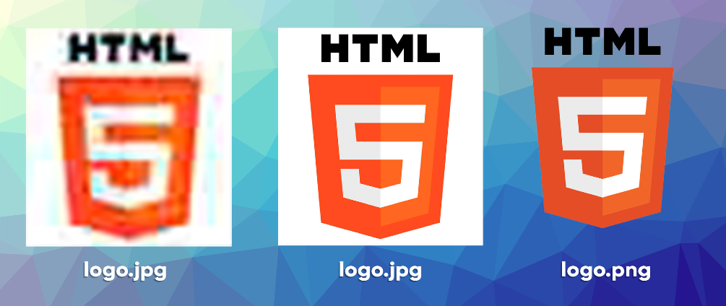As duas primeiras imagens estão compactadas no formato JPEG, mas na primeira eu

coloquei o nível de compactação em qualidade 5% e ficou com 20KB e na segunda

uma qualidade de 30% e ficou com 120KB. A última imagem está comprimida no

formato PNG, ficou com 300KB e teve o contorno preservado por causa do fundo

Transparente.

## Inserindo imagens no HTML

* **Mesma pasta**

<img src="logo-html-.png" alt="Logo HTML5">

* **Sub-pasta**

<img src="imagens/logo-css.png" alt="Logo CSS3">

* Imagem externa

<img src="https://bognarjunior.wordpress.com/wp-content/uploads/2018/01/1crcyaithv7aiqh1z93v99q.png?w=256" alt="Logo JavaScript">

# FAVICON

Inserindo favicon

**<link rel="shortcut icon" href="CeV.ico" type="image/x-icon">**

Formato de Favicon

. ICO, . PNG, .SVG,

# HIERARQUIA DE TÍTULOS

**<h1>, <h2>, <h3>, <h4>, <h5> e <h6>**

# FORMATAÇÃO DE TEXTOS

## Negrito

A tag <strong> significa que o termo delimitado possui força dentro da frase. Logo,

ele aparecerá em negrito.

## Italico

Já a tag <em> significa que queremos dar ênfase (do Inglês emphasis) ao termo.

Logo, ele aparecerá em itálico.

## Marcação de texto

usamos a tag <mark>…</mark> para delimitar o texto que queremos demarcar, como se estivéssemos usando uma caneta marcador.

<p>Podemos criar tambem <mark style="background-color: lime;">um texto marcado</mark> usando a tag MARK</p>

## Riscar texto / Texto deletado

a tag <del>, que significa que o texto está ali, pode até ser lido, mas deve ser desconsiderado pelo leitor.

## Sublinhar / Texto inserido

<ins> e </ins>, estamos dizendo que o texto está ali, deve ser lido e você deve prestar atenção nele.

## Textos sobrescrito e subscrito

**<h2>Texto sobrescrito</h2>**

**<p>Para inserir coisas do tipo x<sup>20</sup>+3</p>**

**<h2>Texto subscrito</h2>**

**<p>Para inserir coisas do tipo H<sub>2</sub>O</p>**

## Trechos de código

**a tag <code> da HTML onde você pode**

**delimitar seu código. A principal vantagem no uso dessa tag é a o valor semântico que**

**ela representa, indicando ao navegador que se trata de um código de computador.**

**<pre>, que mantém o texto pré-formatado, exatamente da mesma maneira na qual ele foi digitado, incluindo quebras de linhas, espaços e tabulações.**

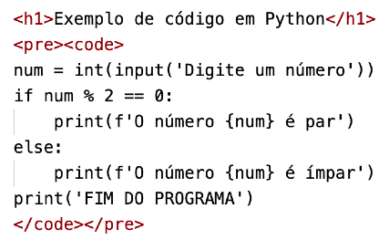 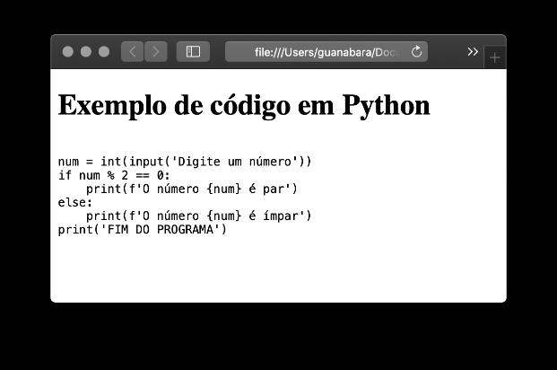

## Citações

citações mais longas <blockquote>

<blockquote cite="https://books.google.com.br/booksid=E8ZtDwAAQBAJ&newbks=0&hl=pt-BR&source=newbks_fb&redir_esc=y">

A diferença entre elementos inline e um bloco de texto é importante. Os elementos HTML neste capítulo descrevem os blocos de texto.

</blockquote>

## Abreviações

Sempre que você quiser escrever uma sigla, mas

deixar claro ao usuário (e aos mecanismos de busca) o significado dela, use a tag

<abbr>.

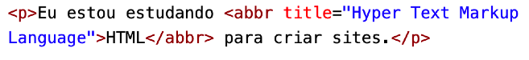

## Texto invertido

**BDO significa bi-directional override. Ao usar essa tag, coloque também o parâmetro dir para indicar uma das duas direções possíveis:**

rtl = da direita para a esquerda (right-to-left)

ltr = da esquerda para a direita (left-to-right)

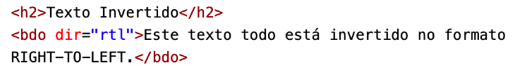

# LISTAS

## Listas Ordenadas

a tag <ol> para delimitar a lista e <li> (list item) para identificar cada item da lista.

* 1 - Valor padrão. Cria listas numeradas. Ex: 1, 2, 3, 4, …
* A - Cria listas alfabéticas em maiúsculas. Ex: A, B, C, D, …
* a - Cria listas alfabéticas em minúsculas. Ex: a, b, c, d, …
* I - Cria listas com algarismos romanos em maiúsculas. Ex: I, II, III, IV, …
* i - Cria listas com algarismos romanos em minúsculas. Ex: i, ii, iii, iv, …

<ol type="A">

<li>Acordar</li>

<li>Ligar para o João</li>

<li>Tomar café</li>

<li>Escovar os dentes</li>

</ol>

## Listas não Ordenadas

a tag <ul> para delimitar a lista e a tag <li> para criar cada um dos seus itens internos.

* disc - padrão. Uma bola preta totalmente pintada
* circle - Uma bola com uma borda preta e sem preenchimento
* square - Um pequeno quadrado preto totalmente pintado

<ul type="disc">

<li>Pão</li>

<li>Leite</li>

<li>Tomate</li>

<li>Arroz</li>

</ul>

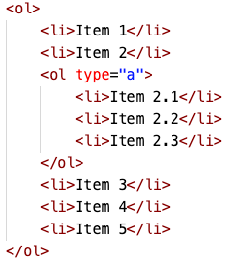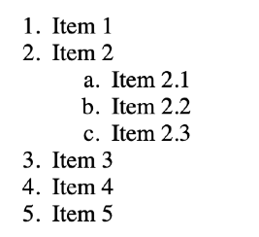

## Lista de Definições

Toda lista de definições está dentro de uma tag <dl> </dl> (definition list) Cada termo é um <dt> (definition term) e cada descrição é um <dd> (definition description).

Assim como os itens da lista, essas duas últimas tags possuem fechamento opcional, segundo a referência oficial da HTML5.

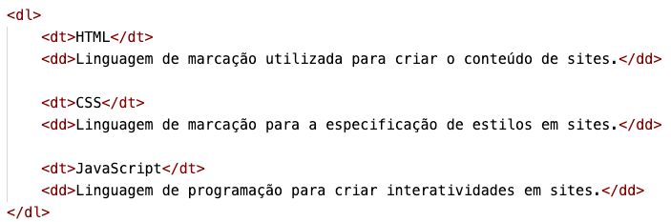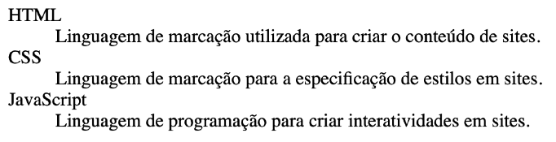

# LINKS E ÂNCORA

Para criar um hyperlink, devemos criar âncoras através da tag <a>. O principal atributo dessa tag é o ***href***, que cria uma referência hipertexto. ***hreflang***, que permite indicar qual é o idioma principal do site para onde o link está desviando o fluxo de navegação

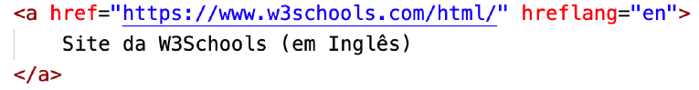

Controlar onde o site de destino vai abrir, Atributo ***target***:

* ***_blank*** vai abrir o link em uma nova janela em branco
* ***_self*** vai abrir o link na janela ou frame atual (padrão)
* ***_top*** vai desfazer todos os frames e abrir o destino no navegador completo
* ***_parent*** similar ao uso do _top em uma referência à janela mãe
* nome-do-frame caso esteja usando frames, indicar o nome da janela a abrir

Existe um recurso bem interessante para links que é indicar qual é a natureza do destino usando o atributo ***rel:***

* ***next*** indica que o link é para a próxima parte do documento atual
* ***prev*** indica que o link é para a parte anterior do documento atual
* ***author*** indica que é um link para o site do autor do artigo atual
* ***external*** indica que é um link para outro site que não faz parte do site

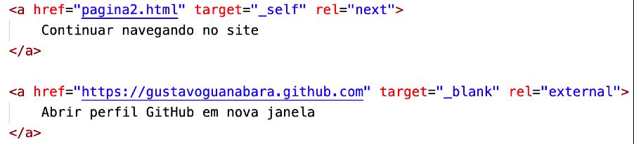O ***dowload*** recebe o nome do arquivo a ser baixado e o atributo type para indicar ao navegador que tipo de arquivo está sendo baixado.

Media types:

‣ application/zip

‣ text/html

‣ text/css

‣ text/javascript

‣ video/mp4

‣ video/H264

‣ video/JPEG

‣ audio/aac

‣ audio/mpeg

‣ font/ttf

‣ image/jpeg

‣ image/png



# IMAGENS DINÂMICAS, ÁUDIO E VÍDEO

## Imagens Flexíveis

**A tag *<picture>,* que vai concentrar as outras fontes de imagem.**

**A tag *<source>* possui três atributos:**

* ***type* vai indicar o media type da imagem que usamos (veja mais informações sobre media types no capítulo 10)**
* ***srcset* vai configurar o nome da imagem que será carregada quando o tamanho indicado for atingido**
* ***media* indica o tamanho máximo a ser considerado para carregar a imagem indicada no atributo srcset.**

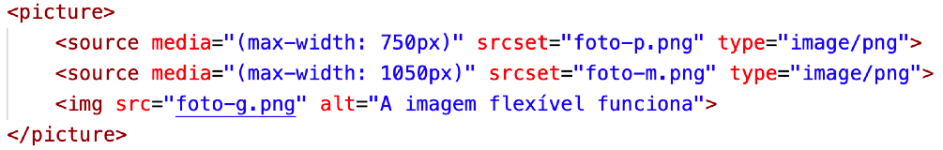

## ÁUDIO

* O atributo ***preload*** indica se o áudio será pré-carregado ou não e aceita três

valores:

* ***metadata*** vai carregar apenas as informações sobre o arquivo (tamanho,

tempo, informações de direitos, etc)

* ***none*** não vai carregar absolutamente nada até que o usuário clique no botão play ou um script inicie a reprodução
* ***auto*** (padrão) vai carregar o arquivo de áudio inteiro assim que a página for carregada, mesmo que o usuário nunca aperte o play
* O atributo ***controls*** vai apresentar o player na tela. Caso não seja colocado na tag <audio>, o controle será transparente e o usuário não poderá interagir com ele.
* O atributo ***autoplay***, quando inserido, vai iniciar a reprodução do áudio assim que a página for carregada.
* O atributo ***loop*** vai fazer com que o áudio seja repetido eternamente assim que terminar a sua reprodução.

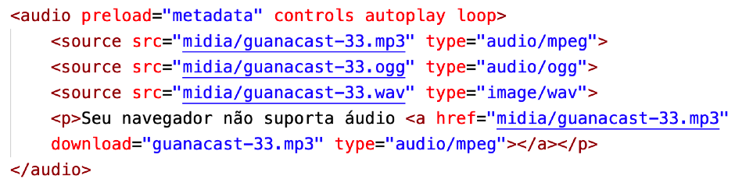

## VÍDEOS

**Para inserir um vídeo em nosso site, podemos utilizar a nova**

**tag <video>**, atributos:

* ***width*** vai indicar a largura que o vídeo vai ter na tela. Nesse exemplo, 600px.
* ***poster*** configura uma imagem que vai aparecer como uma capa, enquanto o visitante não aperta o play para reproduzir o vídeo
* ***controls*** vai configurar se os controles do vídeo vão aparecer na parte inferior da mídia. Por padrão, os controles não aparecerão, mas basta colocar a palavra controls na tag <video>.
* ***autoplay*** diz para o navegador se o vídeo vai começar a tocar automaticamente, assim que a página for carregada.

### Formatos de vídeos

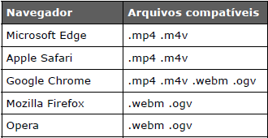

### Vídeo interno

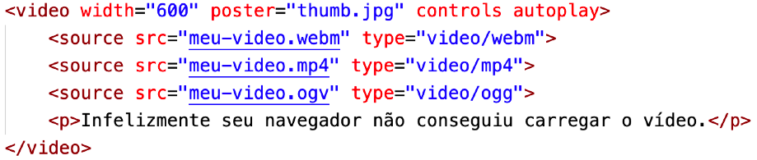

### Vídeo externo

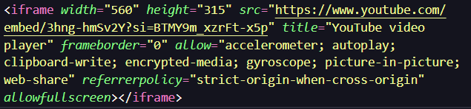

# ESTILO CSS

## CSS Inline Style

Aplicado dentro de cada tag



## CSS Internal Style

Usado na área ***head***

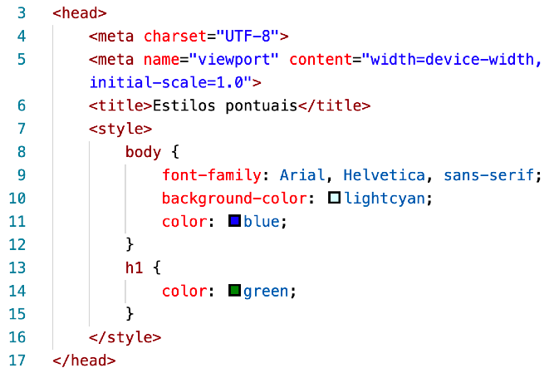

## CSS External Style

A tag ***<link>*** deve ser colocada dentro da área ***<head>*** do seu documento HTML.

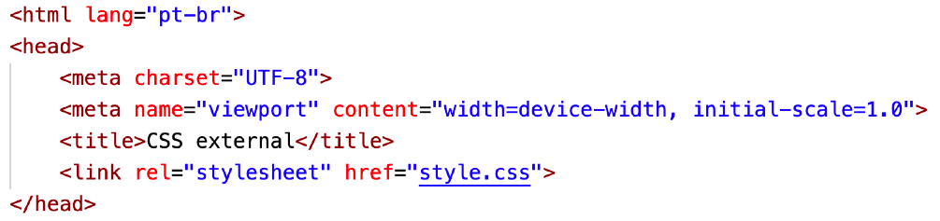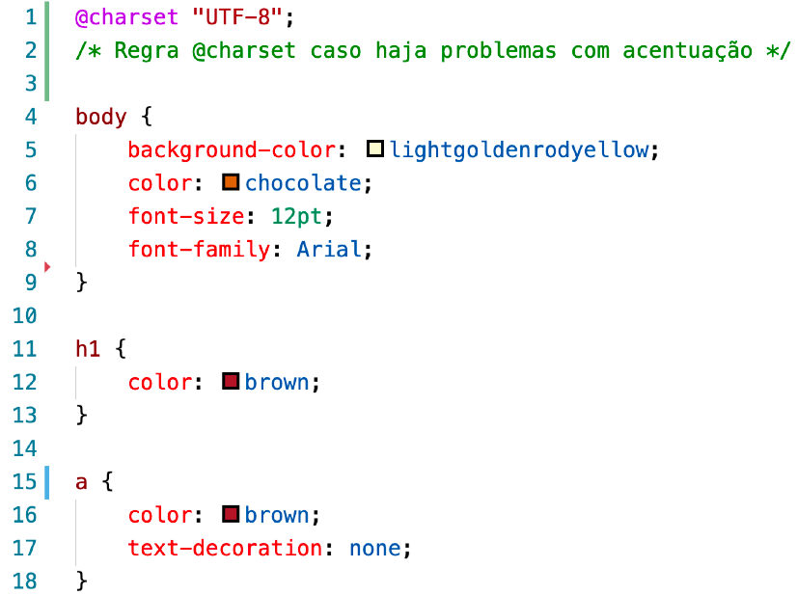

# CORES

Gradiente ***linear-gradient*** , gera um gradiente linear angular. O primeiro parâmetro da função, indica o ângulo de inclinação de 90 graus e as seguintes indicam as cores do degradê a ser criado.

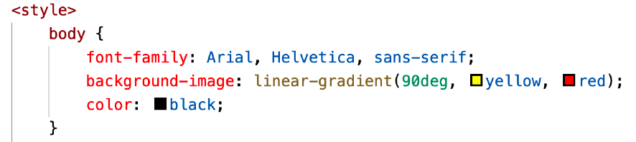***Radial-Gradient*** (radial circular)



# FONTES

## FAMILIAS

Para configurar a família tipográfica usamos a propriedade font-family

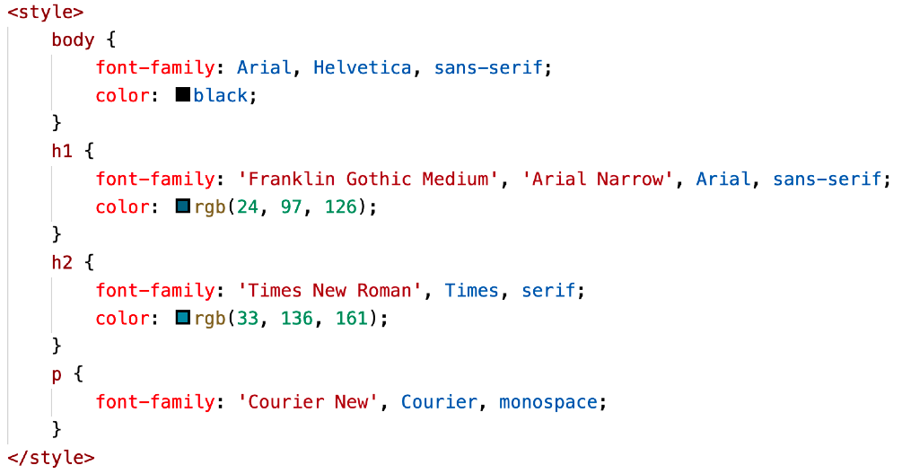

## TAMANHOS

Para especificar tamanho de fontes, existem várias medidas como cm (centímetros), in (polegadas), pt (pontos), pc (paicas), px (pixels), etc. O W3C recomenda o uso do **px** ou do **em**.

MEDIDAS ABSOLUTAS MEDIDAS RELATIVAS

cm, mm, in, PX, pt, pc EM, ex, rem, vw, vh, %

**1em = 16px**

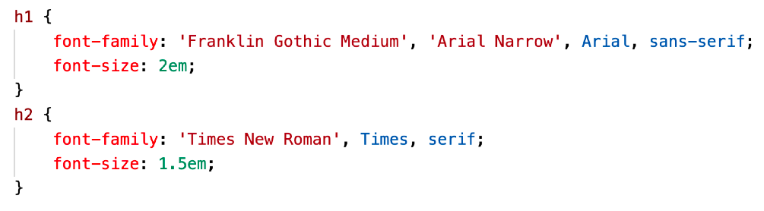

## ESTILOS

Font - style para aplicar o *itálico* e font-weight para aplicar o **negrito**

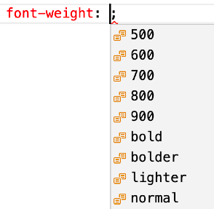 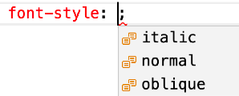

Podemos aplicar o valor itálico ao font-style usando italic (mais compatível) ou oblique (menos compatível). Já o negrito, pode ser aplicado por nomes como lighter, bold e bolder ou pelo peso numérico, como indicado na imagem.

* ATALHO DE FONTE

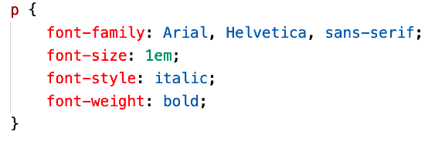

⬇️

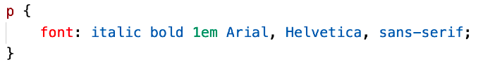A ordem dos atributos de uma shorthand em CSS é importante. No caso da

propriedade font, devemos informar, na ordem:

* ***font-style***
* ***font-variant***
* ***font-weight***
* ***font-size/line-height***
* ***font-family***

# ALINHAMENTO

**Existem quatro tipos de alinhamento de textos:**

***text-align: left* (esquerda);**

***text-align: right* (direita);**

***text-align: center* (centralizada);**

***text-align: justify* (justificado);**

***text-indent* : faz uma identação**

# SELETORES PERSONALIZADOS EM CSS

**# = id . = class : = pseud-class**

**:: = pseudo-element > = clildren(filho)**

pseudo-classes –

:hover -> ao passar o mouse por cima

:visited -> quando já acessou o link

:active -> ao ser clicado/acessado

:checked,

:empty

:focus.



# Modelo de Caixa





SImplificado

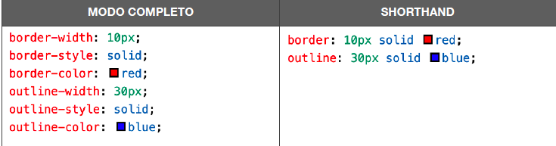

Preenchimento e margem personalizada

Todo elemento de caixa possui quatro valores para padding e quatro para margin, sempre nessa mesma ordem: superior (-top), direita (-right), inferior (-bottom), esquerda (-left).

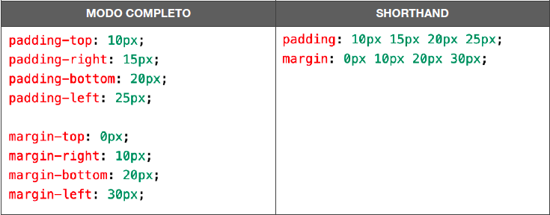

**Margens no automático**



Tipos de Caixa

Block-level

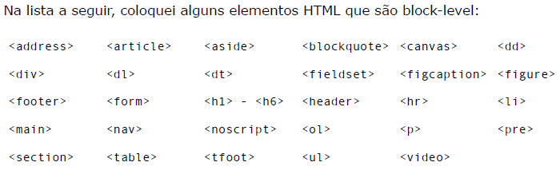

Inline-level

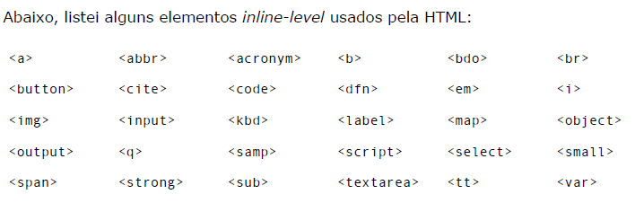

Grouping Tags e Semantic tags

Header

Cria áreas relativas a cabeçalhos. Pode ser o cabeçalho principal de um site ou até mesmo o cabeçalho de uma seção ou artigo.

Nav

Define uma área que possui os links de navegação pela estrutura de páginas que vão compor o website.

Main

É um agrupador usado para delimitar o conteúdo principal do nosso site.

Section

Cria seções para sua página. Ela pode conter o conteúdo diretamente no seu corpo ou dividir os conteúdos em artigos com conteúdos específicos

Article

Um artigo é um elemento que vai conter um conteúdo que pode ser lido de forma independente e dizem respeito a um mesmo assunto.

Aside

Delimita um conteúdo periférico e complementar ao conteúdo principal de um artigo ou seção. Normalmente um conteúdo <aside> está posicionado ao lado de um determinado texto ou até mesmo no meio dele

Footer

Cria um rodapé para o site inteiro

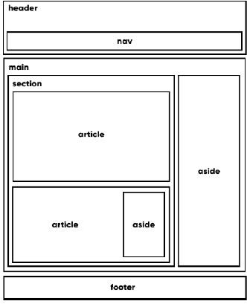 

SImplificado

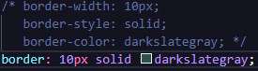 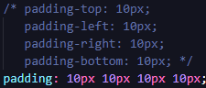

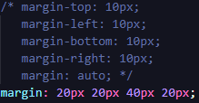 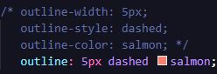

Sombra



1. **Deslocamento horizontal** (*h-offset*): quanto a sombra vai andar para o lado direito (valores negativos causam deslocamento para a esquerda)

2. **Deslocamento vertical** (*v-offset*): quanto a sombra vai andar para baixo (valores negativos causam deslocamento para cima)

3. **Embaçamento** (*blur*): quanto a sombra vai se espalhar pelo fundo

4. **Cor** (*color*): cor da sombra. É possível usar transparência.